# EMI-Filter Simulations-Tool

# 

# Übersicht

Das EMI-Filter Simulations-Tool erschein automatisch beim Aufstarten wie oben abgebildet. Diese Bedienungsanleitung beschreibt die Handhabung des Programmes.

Die Benutzeroberfläche ist wie folgt aufgebaut und wird nachfolgend beschrieben:

1. Eingabe Panel
2. Filtertabelle
3. Filterverwaltung
4. Menübar
5. Plot Panel

# Menü-Bar

Die Menü-Bar verfügt über drei Menüs:

Unter File können Datenverwaltet werden.

Circuits kann die jeweilige Schaltung angezeigt werden.

Unter Help können Informationen zu den Entwicklern abgerufen werden.

## File

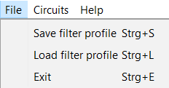

Mittels **Save filter profile** werden Filterprofile abgespeichert. 🡪 Siehe Abschnitt Filterprofile Speichern.

Mittels **Load filter profile** werden gespeicherte Filterprofile geladen werden.   
🡪 Siehe Abschnitt Filterprofile Laden.

Mittels **Exit** kann die Software beendet werden.

## Circuits

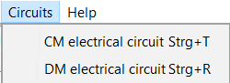

Unter **Circuits** können die zur Berechnung verwendeten Schaltungen, jeweils im CM und DM Mode abgerufen werden.

# Filtertabelle

Ein Bild, das Screenshot enthält.

Die Filtertabelle befindet sich unterhalt der Menü-Bar. In der Filtertabelle werden alle eingegebenen Filterprofile angezeigt.

Mittels der Checkbox in der Spalte **Enable** können einzelne Filter ein und ausgeblendet werden.

Mittels Doppel-klick-links auf ein Feld in der Spalte Filtername kann der dazugehörige Filtername geändert werden.

# Filterverwaltung

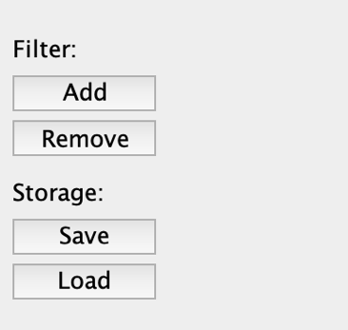

Mittels dem **Add** Button kann ein neues Filterprofil erzeugt werden.

Mittels dem **Remove** Button kann das angewählte Filterprofil entfernt werden.

Mittels dem **Save** Button können Filterprofile abgespeichert werden. 🡪 Siehe Abschnitt Filterprofile Speichern.

Mittels **Load** Button können abgelegte Filterprofile geladen werden.   
🡪 Siehe Abschnitt Filterprofile Laden.

# Plot Panel

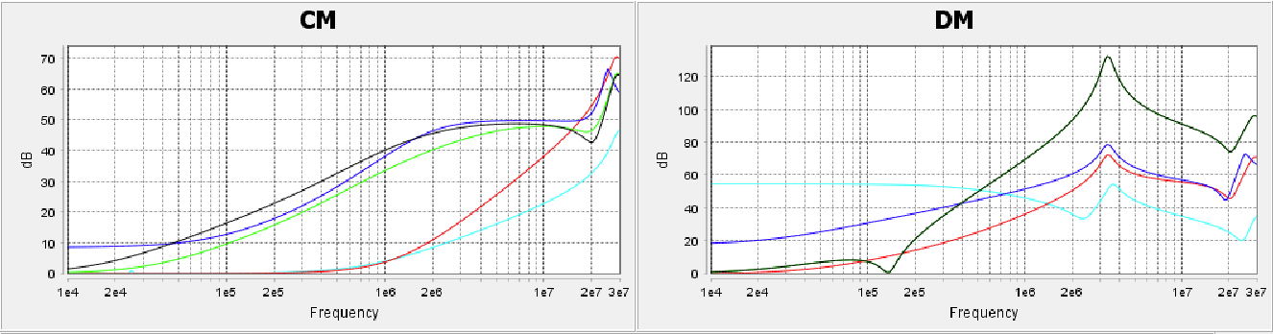

Im Plot Panal werden die Dämpfungen zur Frequenz jeweils im **CM** und **DM** Mode grafisch dargestellt. Jedem neu erstellten Filterprofil wird zur Unterscheidung eine andere Farbe zugewiesen.

# Eingabe Panel

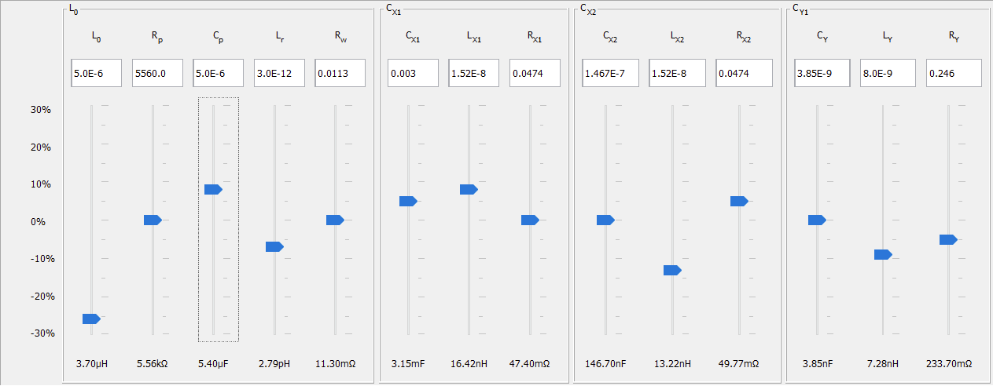

Im Eingabe Panel können die einzelnen Parameter eingegeben werden, dies erfolgt mittels Textfelder. Das Programm unterstütz auch Zahlen in Wissenschaftliche Schreibweise, hierfür ist der Exponent nach einem ‘e’ eizugeben.

## Ploteinstellungen

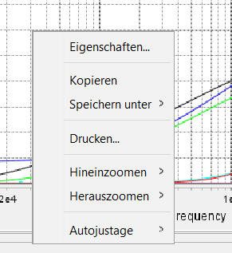

Mit Rechtsklick auf das Plot Panel öffnet sich das Menü um folgende Aktionen auszuführen.

Unter **Eigenschaften…** kann die Darstellung der Plots eingestellt werden.

Mittels **Kopieren** kann die Grafik direkt in die Zwischenablage kopiert werden um sie in andere Dokumente einzufügen.

Mittels **Speichern** unter kann die Grafik als PNG abgespeichert werden, hierfür öffnet sich der Speicher Dialog.

Mittels **Drucken…** lässt sich die Grafik direkt ausdrucken, hierfür öffnet sich der Druck Dialog.

Mittels **Herein-/ Herauszoomen** kann herein- beziehungsweise herausgezoomt werden, dies ist jeweils für eine einzelne Achse, wie auch für beide Achsen gleichzeitig, möglich.

Mittels **Autojastage** passt sich der Zoom den vorhandenen Filterprofilen an, dies ist jeweils für eine einzelne Achse, wie auch für beide Achsen gleichzeitig, möglich.

# Speicherverwaltung

## Filterprofile Speichern

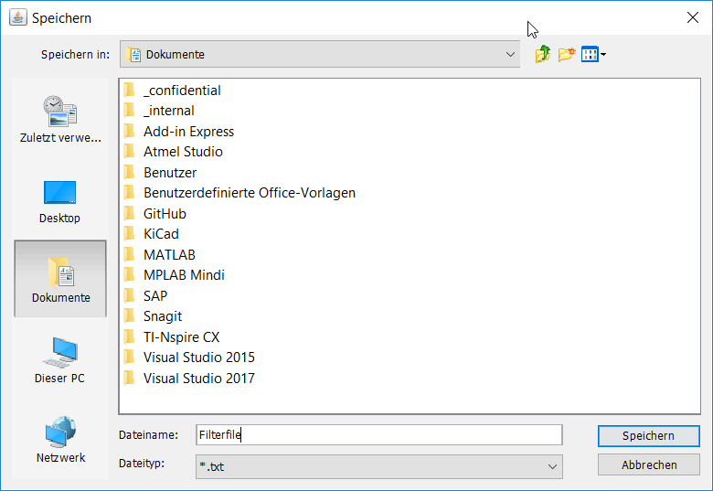

Die Filterprofile können mittels File --> Save filter profile (Strg + S) oder mit dem Save Button unter der Filtertabelle gespeichert werden. Es öffnet sich ein Dialogfenster in welchem der gewünschte Zielordner gewählt werden kann. Mit Speichern wird die Datei gespeichert.

## Filterprofile Laden

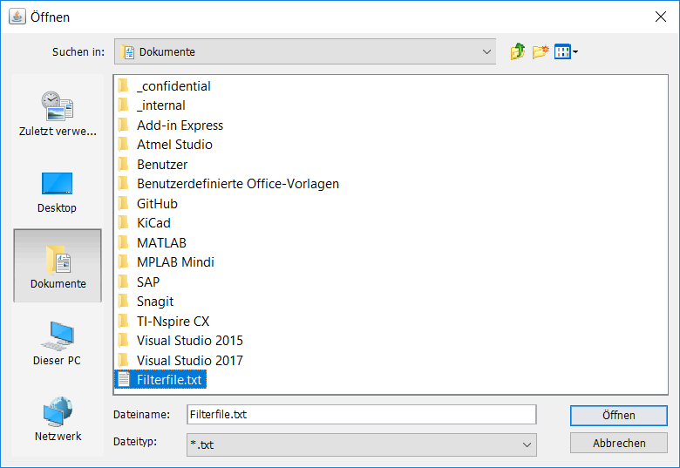

Die Filterprofile können mittels File --> Load filter profile (Strg + L) oder mit dem Load Button unter der Filtertabelle geladen werden. Es öffnet sich ein Dialogfenster in welchem die gewünschte Datei ausgewählt werden kann. Mit Öffnen wird die Datei eingelesen.

# Warnungen

Ein Bild, das Screenshot, Tier enthält.

Falls das Programm eine Aktion nicht zulässt, gibt dieses eine Warnung aus (Siehe oben). Der zuletzt bearbeitete Filter ist zu löschen.

Ein Bild, das Screenshot enthält.

Das Programm lässt maximal 10 Filterprofile zu. Wird versucht mehr Filterprofile zu erstellen, unterbindet dies das Programm und gibt folgende Warnung aus.

# Shortcuts

|  |  |
| --- | --- |
| Save filter profile | Strg + S |
| Save load profile | Strg + L |
| CM electrical circuit | Strg + T |
| DM electrical circuit | Strg + R |
| About | Strg + A |
| Exit | Strg + E |